产品需求说明书

<PRD>

文档版本： | WIP
编写日期： | October 26, 2026
编写人员： | 德勤项目组
文档名称： | <【MBPTS-UC34】Case 1：危险品托运清单自动生成_PRD >

文档信息
项目 | 内容
文档名称 | 【MBPTS-UC34】Case 1：危险品托运清单自动生成_PRD
版本 | V1.0
创建日期 | 2026-09-30
最后更新 | 2026-10-18
负责人 | 德勤项目组
密级 | 内部

文档用途
定义MBPTS Quick Win项目中“危险品托运清单自动生成”（UC34-Case 1）的完整产品需求，覆盖 Portal 前端页面及功能说明、后台 RPA 执行链及操作逻辑、邮件及模板配置与治理等信息，供开发、测试与业务验收使用。

版本历史及修订说明
版本号 | 修订日期 | 修订人 | 修订内容 | 状态
v1.0 | 2026-10-17 | MBPTS项目组 | 初版 | 完成

产品概述

产品定义
- 产品名称：MBPTS UC34 Case 1 · 危险品托运清单自动生成
- 所属系统：MBPTS平台（UC34）
- 功能定位：实现全流程自动化，替代人工在 IES + 系统内完成全链路操作：筛选预报→导出 Part List→UN 初筛→下载 Shippers_Decl 文件→自动填充托运清单表头与危险货物明细→自动命名并上传至 IES→触发邮件通知 IO 人员→完成单据存档留痕。以一个 HAWB No. 为一票任务，一票对应一份托运清单。
- 使用端：PC Web

产品愿景
让危险品托运清单的制作从“人工逐票制作、跨表核对、手工上传”变为“定时自动、规则驱动、全程留痕”，业务人员只需处理异常情况。

核心价值
价值维度 | 价值描述 | 受益人群
效率 | 每日/每周定时自动完成制单与上传，消除人工逐票操作 | IO 同事
合规 | 危险品道路运输托运清单合规出具，Type1-4/SET 规则统一执行，全程留痕可审计 | 业务/合规
透明 | Portal 实时状态、失败可追踪可重提、运行结果邮件通达 | 业务主管
韧性 | 配置化（附表/收件人/模板/路径）适应人员、供应商、主数据变动 | 平台运营

产品范围

包含范围
模块 | 功能描述
任务触发与调度 | 空运每日 00:00、海运每周一 00:00（取上周一~周日）自动触发；手动触发入口；运行时间可配置
数据获取与初筛 | RPA 登录 IES+ 筛选导出预报清单与 part list；UN No. 匹配Database附表4 写回 “是否需要制作托运清单”列；剔除 N/#N/A
Shippers_Decl 获取 | 按 BL/HAWB 下载 PDF，成功/失败均记录（Not found shippers_Decl）
托运清单生成 | 表头三键 Mapping（附表1）；明细 Type1-4 分支（SDS 第14章 / Hazmat indicator / ≤4kg 排除）；SET 套装逐 UN 核验；票级判定 N_ Not required
清单上传与通知 | 固定前缀命名上传 IES 文档资料；附表5 运行结果汇总；邮件模板自动发送 IO 同事
任务监控与异常 | 工作台空运/海运汇总、任务中心、任务详情（Task/Run 两层）、字段修正留痕、批量重提+单票重跑、长时执行停止
配置管理 | 危险品托运清单模板 + Database附表1/3/4 + 邮件记录表上传与版本管理；邮件模板与收件人配置
存档与审计 | 日期/BL 两级目录存档四类文件；年度操作记录；证据 WORM 留痕；审计日志；RBAC 只读展示

业务背景与目标

业务痛点
序号 | 痛点 | 现状 | 业务影响 | 期望方向
1 | 人工流程长、跨系统多 | 全程步骤繁多，至少横跨 IES+、Data base、SDS/MSDS 来源、邮件 4 处操作位置，且每票重复同样的机械动作。 | 每日/每周固定占用专人专职时间；流程全程依赖个人熟练度，新人接手成本高、易漏步；跨表人工核对漏行风险高 | 定时自动化跑完整链路（筛选→制单→上传→通知→存档），人工只处理异常
2 | 判断规则复杂易错 | 需先从part list中通过Database匹配是否需要制作托运清单的结果，对于SET需具体打开Shipper去判断，并且匹配后有多种情况，需分别根据各自逻辑制作托运清单，涉及去查IES系统中导出的SDS、IES Hazmat indicator还可能需考虑包装净重等 | 判定口径依赖执行人经验，不同人/不同时间可能出现不一致结论；合规出具的一致性无保障；复杂票耗时远高于普通票 | 判定规则全部沉淀为版本化规则并统一执行
3 | 异常恢复成本高 | 数据出错（document 缺失、UN 标识改变、主数据变化、运单号改变）后，需人工逐票定位原因、在 IES 修正数据、从头重新处理整票 | 一票异常卡住整批节奏；重复劳动；异常滞留无人认领、无到期提醒；最大风险是异常票静默丢失 | 失败可查询，可追踪失败节点、可按节点/整单重跑

业务目标
目标 | 描述 | 优先级
全自动制单 | 定时任务无人值守完成筛选→制单→上传→通知 | P0
异常可恢复 | 失败任务可查询、IES 修正数据后可重提/重跑 | P0
全程留痕 | 每步运行结果、文件、操作均有记录且防篡改，输出指定列标题的Status Report并定时发送给相关业务人员 | P0
可自助配置 | Database、邮件模板、收件人等可由业务人员配置 | P1

术语定义
术语 | 说明
IES+ | 进出口业务系统，RPA 操作对象（进口预报/发票/License-Hazmat 模块）
HAWB/BL No. | 分单号/提单号；一票任务的业务键，一个号对应一份托运清单
Pre-alert creation date | 预报创建日期；空运=运行当日，海运=上周一~周日区间
PDC | 库房代码；海运筛选限定四个 Hazmat 库房（South/West/North/East 3PL）
Invoice Type | 发票类型；空运筛选=DGR，海运筛选=Sea
Terminal WH | 终端仓库；表头3个关键字段之一
Part List | 发票界面按 HAWB/BL 批量导出的零件清单（AN 列=UN No.，AJ 列=Unit N.W，AR 列=“是否需要制作托运清单”初筛结果）
Shippers_Decl | 托运人危险品申报单（PDF），按 BL/HAWB 从 IES+ 下载
MSDS / SDS | 化学品安全技术说明书；第14部分含"联合国运输名称/道路运输 (JT/T 617)"
UN No. | 联合国危险货物编号；空=NA 无需制作；SET=套装，按 Y 逻辑且走套装核验
附表1 表头 Mapping list | Data base 中托运清单表头对应关系表（PDC+Invoice Type+Terminal WH 三键）
附表2 | 托运清单与 Shippers_Decl 字段对应关系
附表3 Package Type | 包装类型对应关系表（新增包装类型需配置）
附表4 Transport name | UN No. → 是否需要制作托运清单（I 列：Y / N / Y,查SDS第14章 / 待定,查Hazmat / 待定,查包装净重）
附表5 运行结果 | 每次运行的结果记录表（8 列 + Process date）
Type 1-4 | 附表4 I 列四种判定类型对应的明细处理分支
Hazmat indicator | IES+ License→Hazmat 模块的危险品标识（Y/N）
Task / Run | 任务=业务单据（一票）；Run=一次执行实例；任务状态由最新 Run 推导，历史 Run 只读
重跑 / 重提 / 补跑 | 重跑=生成 R#N+1（整单/节点）；重提=失败票登记后随下次定时任务运行；补跑=手动触发整个批次
N_ Not required | 票级判定"无需制作"的状态值，写入 Consignment list upload 列
WORM | Write Once Read Many，证据防篡改留痕机制
Alice | 身份与权限系统，平台 RBAC 的授权来源

业务流程

业务流程图
泳道：01 业务用户/Portal、02 后台 RPA+数据逻辑、03 业务输出。
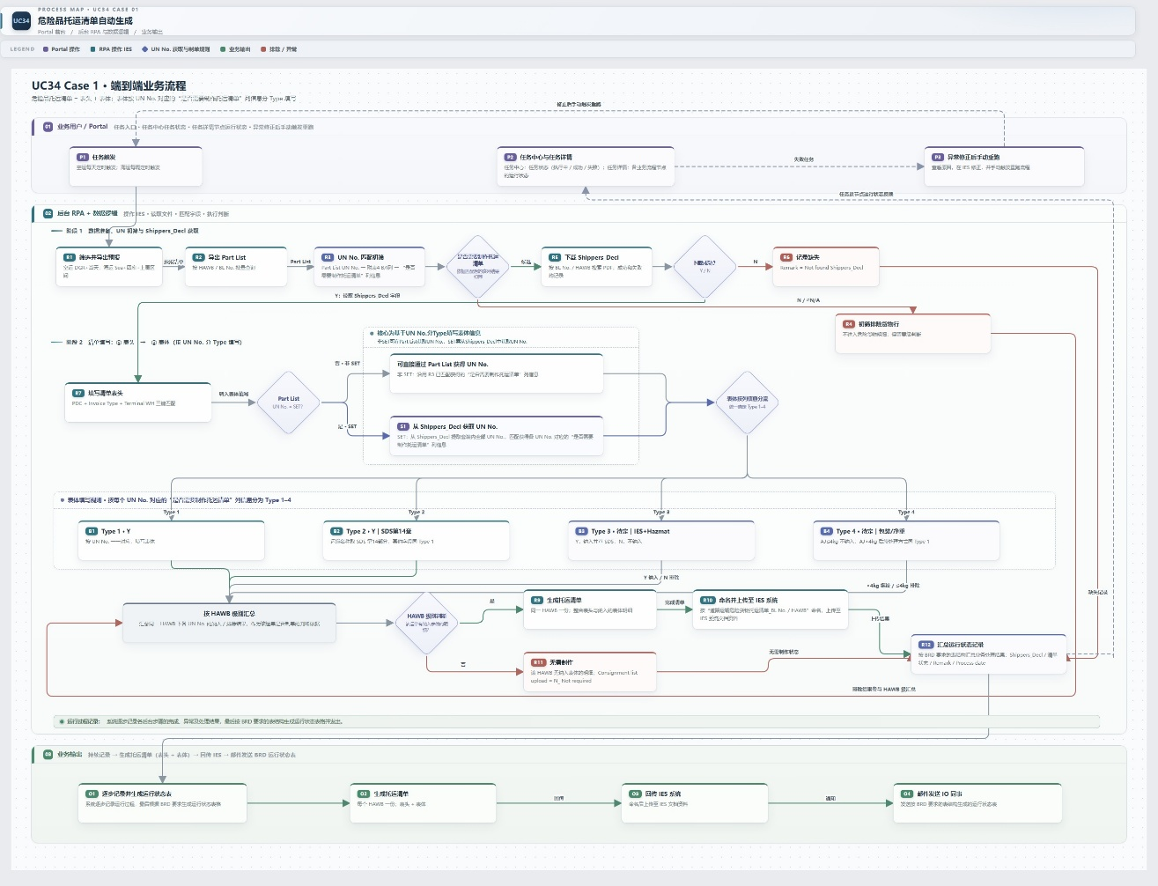
业务流程图

任务拆分与执行流程

总体说明
Case 1 按运输方式分为 Case 1-1 空运、Case 1-2 海运两条线路，两条线路的任务拆分与节点完全一致，仅触发时间与 IES+ 筛选条件不同。每次运行按以下三类任务执行，可在“任务中心 → Case1-空运 / Case1-海运”中查看。
任务 | 粒度 | 执行节点 | 主要产出
任务一：导出需制作托运清单的预报清单 | 每批次 1 个 | IES+ 导出预报清单 → 获取 HAWB/BL No. → IES+ 导出 Part List → 获取需制作托运清单的 HAWB/BL No. | 需制作托运清单的单号清单、预报清单、Part List
任务二：单票填写托运清单 | 每个需制作的 HAWB/BL No. 1 个 | IES+ 下载 Shippers_Decl → IES+ 查询 Hazmat 并下载 SDS → 识别 Shippers_Decl 与 SDS → 填写托运清单表 → 文件归档 | 托运清单（或 N_ Not required 判定）、存档文件
任务三：汇总任务结果并邮件通知 | 每批次 1 个 | 获取本批任务二结果 → 填写运行状态表 → 邮件通知 | 运行状态表、通知邮件
说明：某一票任务二失败不影响其他票；带【待确认】的内容为当前理解的口径，待开发 / 业务确认后更新。

任务一：导出需制作托运清单的预报清单
粒度：每条线路、每次运行 1 个任务。触发方式如下：
线路 | 触发时间 | 处理数据范围
空运 | 每日 00:00 | 前一日 Pre-alert 数据
海运 | 每周一 00:00 | 上周一 ~ 上周日 Pre-alert 数据
运行时间可配置；定时之外，可在任务中心点击“新建任务”临时补跑，后续流程与定时任务一致。
同一线路已有批次在执行时，新的触发会被拒绝并提示。

节点 1-1：IES+ 导出预报清单
操作：登录 IES+ → 进口管理 → 进口预报，按下表条件筛选 → 确定 → 导出 → 批量导出。
线路 | Invoice Type | PDC | Pre-alert creation
空运 | DGR | 不限 | 运行日期
海运 | Sea | South 3PL / West 3PL / North 3PL / East 3PL | 上周一 ~ 上周日
输出：预报清单 Excel。
异常：IES+ 登录失败或导出失败时，任务失败转待人工处理，可在任务详情中重跑；当天无数据时正常结束，不报错。

节点 1-2：Excel 获取 HAWB/BL No.
从预报清单中读取本批次全部 HAWB/BL No.，以及每票的 PDC、Invoice Type、Terminal WH（用于后续表头填写）；海运按单号去重。

节点 1-3：IES+ 导出 Part List
操作：在 IES+ 发票界面批量粘贴节点 1-2 获取的全部单号 → 确定 → 导出 Part List。
输出：Part List（AN 列为 UN Number，AJ 列为 Unit N.W）。
异常：导出失败时任务失败转待人工处理。

节点 1-4：Excel 获取需制作托运清单的 HAWB/BL No.
Part List 中每行的 UN No. 匹配 Database 附表4，得出“是否需要制作托运清单”，结果写回 Part List AR 列，按以下规则筛选：
UN No. / 匹配结果 | 处理
UN No. 为空 | 结果为 N/A，无需制作，剔除
匹配结果为 N 或 #N/A | 剔除
UN No. = SET | 按 Y 处理，保留，在任务二中走套装核验
Y / Y,查 SDS 第14章 / 待定,查 Hazmat / 待定,查包装净重 | 保留，在任务二中按类型继续判定
输出：需制作托运清单的 HAWB/BL No. 清单；每个单号生成一个任务二，并带入该票预报信息与 Part List 保留行。
全部行均被剔除的单号不生成任务二。【待确认：此类单号是否写入运行状态表并记“N_ Not required”】
平台可见：任务详情中可下载预报清单、Part List（含 AR 列筛选结果），查看本批次需制作托运清单的单号数量。

任务二：单票填写托运清单
粒度：每个需制作托运清单的 HAWB/BL No. 1 个任务，各票独立执行、独立重跑。

节点 2-1：IES+ 下载 Shippers_Decl
操作：IES+ 预报界面 → 按 HAWB/BL No. 搜索 → 下载 PDF → 重命名为 shippers_Decl_HAWB No.。
下载成功：状态表 Shippers_Decl 列记 Y。
下载失败：状态表 Shippers_Decl 列记 N，Remark 记“Not found shippers_Decl”；流程不中断继续执行，该票最终转待人工处理。

节点 2-2：IES+ 查询 Hazmat 并下载 SDS
适用：该票含“Y，查 SDS 第14章”或“待定，查 Hazmat”的零件；不涉及时本节点跳过。【待确认】
查询 Hazmat：IES+ Hazmat 模块 → 输入 Part No. → 查询 Hazmat indicator（Y / N）。
下载 SDS：IES+ Hazmat 模块 → 输入 Part No. → 批量下载附件 → 选中 SDS → 批量下载；适用于“查 SDS 第14章”的零件，以及 Hazmat indicator = Y 的零件。
未查到 SDS 时，Remark 中记录提示，不阻断流程。

节点 2-3：Agent 识别 Shippers_Decl 与 SDS
Shippers_Decl：识别 UN or ID No.、Proper Shipping Name、Class or Division、Packing Group、Quantity and type of packing 等字段。
SDS：识别第 14 部分“联合国运输名称”或“道路运输 (JT/T 617)”，作为运输名称来源（第 14 部分现有 3 种版式）。
平台可见：任务详情中识别字段与原文并排展示，可定位到原文对应位置核对；识别有误可直接修正，修正留痕，重跑时使用修正后的值。

节点 2-4：Excel 填写托运清单表
（1）表头
按该票 PDC + Invoice Type + Terminal WH 三键匹配附表1，填写 10 个表头字段（托运人联系人、第一 / 第二紧急联系人、收货地址、收货人联系人、运输企业名称 / 联系人、装货单位名称 / 地址、实际装货地）。
匹配不到时：该票转待人工处理，Remark 记“表头 Mapping 无匹配”；管理员在配置中心补充附表1 后，在任务详情中重跑即可。
（2）UN No. 来源
非 SET：取 Part List 中的 UN Number。
SET：取 Shippers_Decl 中的各 UN No.，每个 UN No. 再匹配附表4 单独判定。
（3）明细：按附表4 判定类型分支
类型 | 附表4 判定 | 是否纳入明细 | 运输名称来源
Type 1 | Y | 纳入 | 附表4 运输名称
Type 2 | Y，查 SDS 第14章 | 纳入 | SDS 第 14 部分（节点 2-3 识别结果）
Type 3 | 待定，查 Hazmat | Hazmat indicator = Y 纳入；= N 不纳入 | 纳入时取 SDS 第 14 部分
Type 4 | 待定，查包装净重 | Unit N.W ≤ 4kg 不纳入；> 4kg 且有 Shippers_Decl 时按 Type 1 处理 | 同 Type 1
Type 4 例外：> 4kg 但未下载到 Shippers_Decl 时，Remark 记“含UN3082/UN3077，需进一步核查包装规格是否大于5L/5KG”。
（4）纳入明细行的各列取值
列 | 取值
序号 | 顺序编号
提单号 | 该票 HAWB No.
UN 编码 | 见上方“UN No. 来源”
运输名称 | 见上方类型分支
危险货物类别 | Shippers_Decl 中获取
包装类别 | Shippers_Decl 中获取；为空或为“-”时填“-”
包装规格 | 英文描述匹配附表3 得到中文规格；匹配不到时留空并在 Remark 提示
包装数量 | 数量 +“件”
备注 | 涉及 L/ML 等体积单位时注明
（5）票级判定
至少有一行纳入明细：生成托运清单（一票一份），命名为“道路运输危险货物托运清单_HAWB No.”。
全部不纳入（含 SET 全部不需要、Type 3 全为 N、Type 4 全部 ≤ 4kg 等）：Consignment list upload 列记“N_ Not required”，不生成清单，该票视为已完成。

节点 2-5：文件归档
存档路径：Case1 危险品托运清单 > 空运/海运 > 运行日期(yyyymmdd) > HAWB No.【待业务确认】
文件 | 文件名
Part List | part list.xlsx
Shippers_Decl | shippers_Decl_HAWB No..pdf
MSDS / SDS | 如涉及
托运清单 | 道路运输危险货物托运清单_HAWB No..xlsx
存档失败时系统告警并补偿写入，不影响该票处理结果。
【待确认】BRD 要求托运清单上传至 IES+ 预报界面文档资料（文档类别 Others）并记录上传状态 Y/N，当前开发节点中未体现该步骤，需确认是否在节点 2-4 之后增加“IES+ 上传托运清单”节点。
平台可见：任务详情按节点展示执行进度，失败节点标红并说明原因；每个节点可下载对应文件；在 IES+ 修正数据后可“任务重跑”（从节点 2-1 起）或“节点重跑”（从选中节点起）；任务中心可勾选多票批量重跑、批量下载。

任务三：汇总任务结果并邮件通知
粒度：每条线路、每次运行 1 个任务。

节点 3-1：获取本批任务二结果
汇总本批次全部任务二的处理结果（成功、失败或待人工处理）。
【待确认】触发时机：全部任务二结束后触发，还是到固定时间点触发；存在单票长时间执行中时如何处理。

节点 3-2：填写运行状态表
每票一行，列如下【待业务确认：列名以哪一版为准】：
列名 | 说明
Pre-alert creation date | 空运为运行日期；海运为区间（如 2026/09/07~2026/09/13）
PDC | 库房
BL/HAWB | 单号
Invoice Type | DGR / Sea
Terminal WH | 终端仓库
Shippers_Decl uploaded (Y/N) | 节点 2-1 结果
Consignment list upload (Y/N/N_ Not required) | 节点 2-4 结果
Remark | 异常说明
Process date | 运行日期
【待确认】是否同时追加写入年度运行记录表（以 Process date 12 月 31 日为截止，每年一个文件，按年份命名，如 2026.xlsx）。

节点 3-3：邮件通知
邮件内容：固定引导语“Dears, Kindly pls refer to the consignment list upload status as below. Thanks~”+ 运行状态表（正文表格 + 附件运行结果.xlsx）。
收件人、主题、正文在邮件中心配置。
发送失败自动重试 3 次，仍失败则告警；收件人为空时阻止发送并提醒管理员。
平台可见：任务详情中可下载本批次运行状态表、查看已发邮件副本；邮件中心“已发送邮件”中也可查询。

待确认事项
# | 事项 | 确认方
1 | 托运清单上传 IES+ 预报文档资料的步骤未在开发节点中体现，是否增加该节点 | 开发
2 | 任务一中全部行被剔除的单号，是否写入运行状态表并记“N_ Not required” | 开发 / 业务
3 | 节点 2-2 在不涉及 SDS / Hazmat 的票中是否跳过 | 开发
4 | 任务三触发时机，以及存在单票卡住时的处理方式 | 开发
5 | 单票重跑后运行状态表是否重新统计、是否补发 IO 邮件 | 开发 / 业务
6 | 年度运行记录表是否由任务三写入 | 开发
7 | 工作台“总任务数”是否仅统计任务二 | 开发
8 | 是否提供“人工设置成功状态”功能 | 开发
9 | 存档路径及年度运行记录表存放位置 | 业务
10 | 运行状态表最终列名 | 业务

原型及交互说明

公共说明
本章以文字形式说明 Case 1 在 MBPTS 平台上的使用方式，以及业务关注功能在平台上的实现形式。各页面截图、按钮及交互细节详见平台 PRD。

平台入口与使用路径
平台为 PC Web 应用，左侧导航包括：工作台、任务中心、邮件中心、配置中心、Share Point；右上角为提醒入口。
日常使用路径：在工作台查看任务总量与异常数 → 点击统计卡进入任务中心定位具体票 → 进入任务详情查看处理过程、失败原因并重跑；规则表在配置中心维护，存档文件在 Share Point 查看。

任务组成
Case 1 分为 Case1-空运、Case1-海运两条线路，两条线路拆分方式一致。每次运行生成以下三类任务：
- 任务一 导出需制作托运清单的预报清单：每批次 1 个，从 IES+ 导出预报清单与 Part List，筛选出需制作托运清单的 HAWB/BL No.；
- 任务二 单票填写托运清单：每个需制作的 HAWB/BL No. 1 个，下载并识别 Shippers_Decl 与 SDS、填写托运清单并归档，各票独立执行、独立重跑；
- 任务三 汇总任务结果并邮件通知：每批次 1 个，汇总本批次任务二结果填写运行状态表，并邮件通知 IO 同事。

触发方式
- 空运每日 00:00、海运每周一 00:00（处理上周一~周日数据）自动运行，运行时间可配置。
- 定时之外，可在任务中心手动新建任务临时补跑，执行流程与定时任务一致。
- 同一 HAWB/BL No. 同一时刻只允许一个执行在运行，重复触发会被拒绝并提示。

任务状态说明
业务上统一使用三种状态：已完成、执行中、待人工处理（执行失败以及需人工核对的情况）。

工作台
业务人员每日的第一入口。
- 选择 Case 1 后，空运、海运各展示一组统计：总任务数、已完成、执行中、待人工处理。
- 可按执行时间筛选统计范围；“待人工处理”始终统计全部记录、不随日期变化，保证异常票不遗漏。
- 点击任一统计卡，直接跳转到任务中心对应线路、对应状态的任务列表。

任务中心
- 进入后先选择任务类型 Case1-空运 或 Case1-海运，可看到各类型的任务总数、执行中、待人工处理数量及最近执行时间。
- 进入某一线路后为该线路的任务列表，展示每票的任务编号、HAWB/BL No.、库房、触发方式（定时/手动）、状态、执行次数及当前所处环节。
- 筛选与查找：可按状态、库房、执行日期筛选；支持一次粘贴多个 HAWB No. 批量查找。
- 批量操作：勾选多票后可批量重跑（每票生成新的执行，执行中的票自动跳过）、批量下载各票文件；当前列表可导出。
- 手动新建任务：用于定时之外的临时处理与补跑，创建后立即执行。

任务详情
- 展示任务的完整处理过程：任务编号、HAWB/BL No.、触发方式、当前状态、执行次数，以及每个节点的执行状态；失败节点标红，并在页面顶部说明失败原因。
- 文件查看与下载：每个节点可查看和下载对应文件，包括预报清单、Part List、Shippers_Decl、MSDS（如涉及）、生成的托运清单、IES+ 上传结果及发出的邮件副本。
- 识别结果核对与修正：从 Shippers_Decl 识别的字段可与原文对照核对；识别有误可直接修正，修正记录留痕，并在下次重跑时生效。
- Case 1 的数据均由系统自动从 IES+ 获取，平台上无需人工上传文件；源数据有误时，在 IES+ 中修正后回到平台重跑。

重跑
- 任务重跑：从第一个节点重新执行整个任务。
- 节点重跑：从选中的节点开始重新执行，之前节点的结果沿用。
每次重跑生成新的执行记录，历史执行保留且只读，可随时切换回看。
已上传 IES+ 或已发送邮件的票，整单重跑在操作前提示可能产生重复上传等后果。
因附表1 表头 Mapping 无匹配导致失败的票，由管理员在配置中心补充附表1 后，回到任务详情重跑即可恢复。

邮件中心
Case 1 不使用邮件监听触发，邮件中心仅用于运行状态通知邮件的管理。
邮件模板：可维护收件人、主题、正文，附件为运行状态表（运行结果.xlsx）；修改保存后自下一次发送生效，至少保留一位收件人。
邮件日志：可查看平台每次发出的状态邮件，包括发送时间、收件人、主题及对应任务，并可跳转到对应任务详情。

配置中心
Case 1 共 4 项配置：危险品托运清单模板、附表1（托运清单表头 Mapping list）、附表3（Package Type）、附表4（Transport name）。
均通过上传新版本 Excel 的方式更新，旧版本保留可下载；新版本仅对之后新开始的执行生效，已在执行中的任务不受影响。
因附表1 / 附表3 未匹配产生的问题票，补充对应配置后在任务详情中重跑即可。

Share Point 存档
点击左侧 Share Point，在新窗口打开存档目录，按“Case1 危险品托运清单 > 空运/海运 > 运行日期 > HAWB No.”逐级查看。
每票目录下存放 Part List、Shippers_Decl、MSDS（如涉及）、完成版托运清单四类文件；执行中或待人工处理的票仅有已产出的文件。
年度运行记录表按年份命名，逐批次累积记录每票运行结果。

提醒中心
任务转为待人工处理、执行成功等情况时，右上角提醒入口出现未读提示。
点击提醒可直达对应任务详情。

核心业务规则

触发与调度
- 空运：
  - 定时运行：每天24:00 自动运行，运行当天00：00至24：00的数据；
  - 下载预报清单：到IES系统点击进口管理→进口预报，Invoice Type 选择“DGR”, Pre-alert creation 输入运行当天日期，点击“确定”进行筛选，点击“导出”，选择“批量导出”。 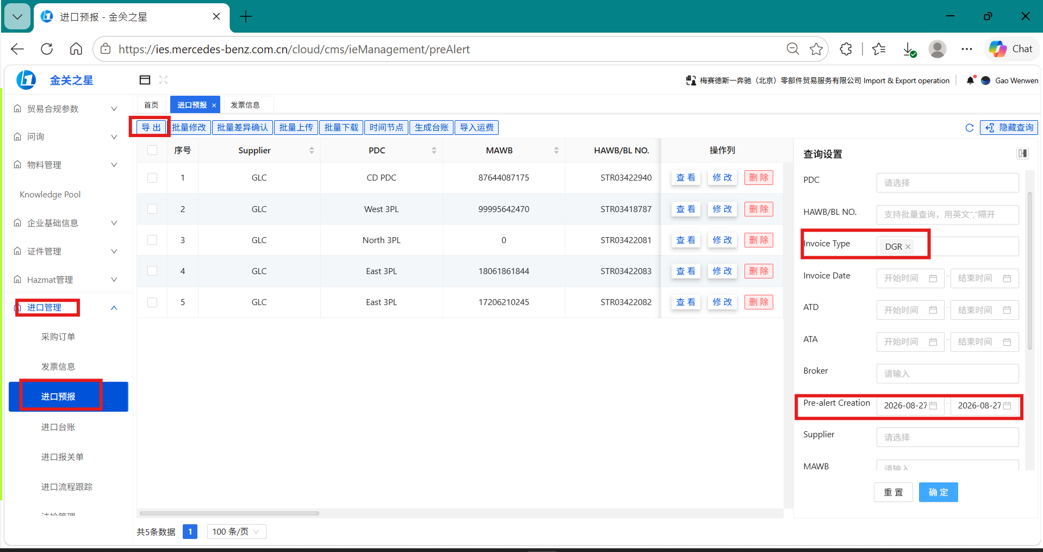
- 海运：
  - 定时运行：每周一 00:00 自动运行，运行上周一00：00至周日24：00的数据；
  - 下载预报清单：到IES系统点击进口管理→进口预报，Invoice Type 选择“Sea”, PDC选择四个Hazmat库房（分别是：South 3PL/West 3PL/North 3PL/East 3PL），Pre-alert creation输入上周一和上周日的日期，点击“确定”进行筛选，点击“导出”，选择“批量导出”。
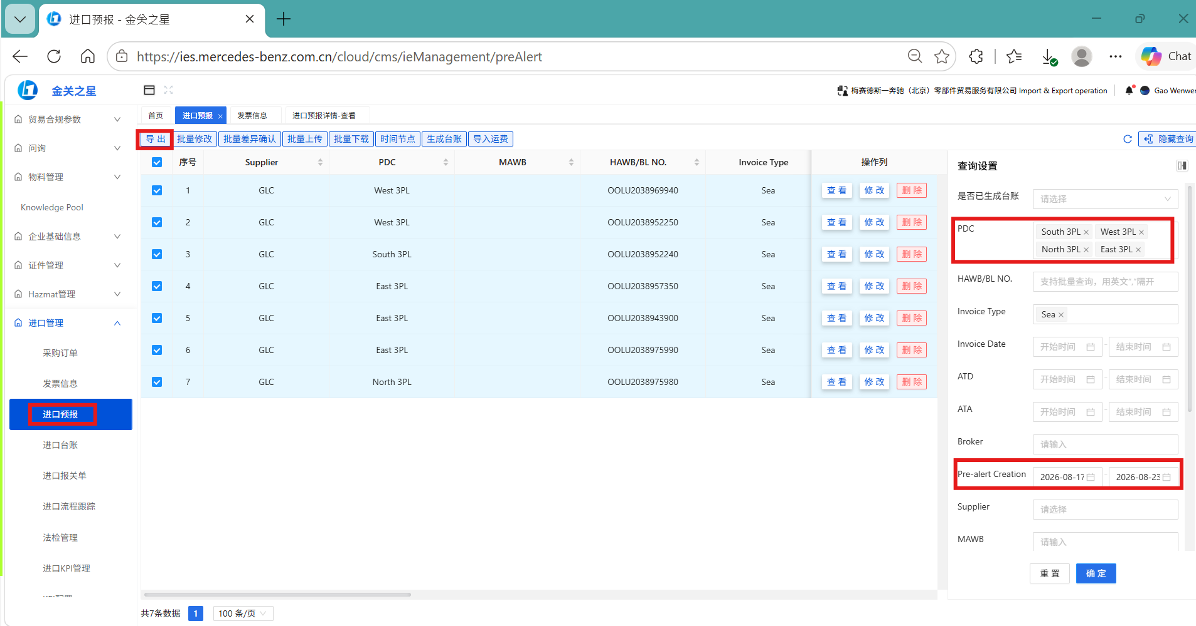

生成托运清单判定的初步清单
- 导出Part List：预报清单中复制“HAWB/BL NO”列的所有分单号，在IES+的发票界面，批量输入选中的分单号（直接粘贴，系统会自动在两个HAWB No.中加空格），点击确定，导出part list。
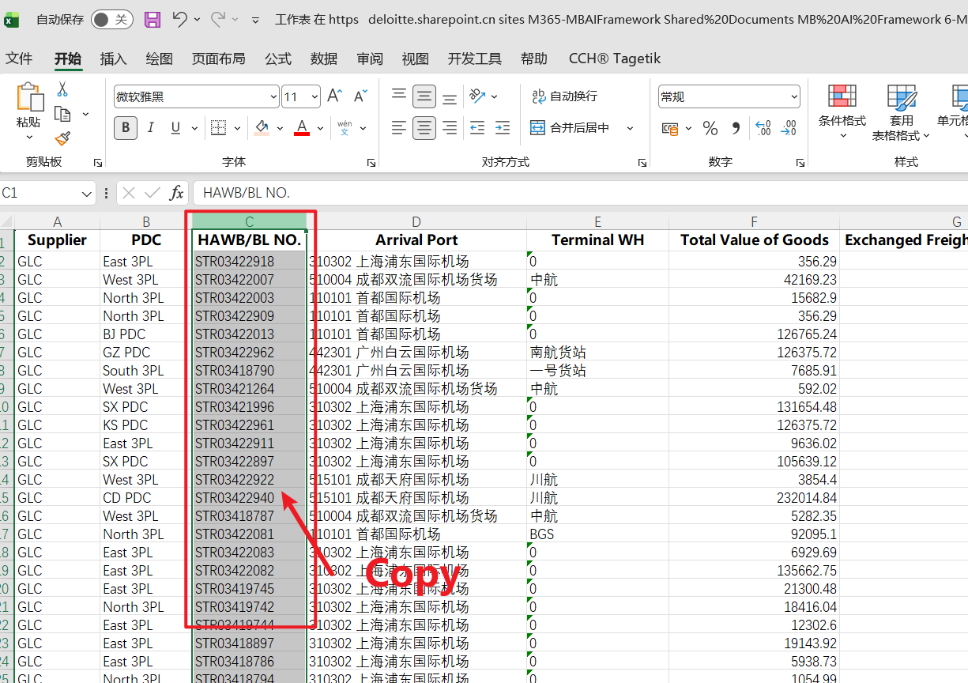
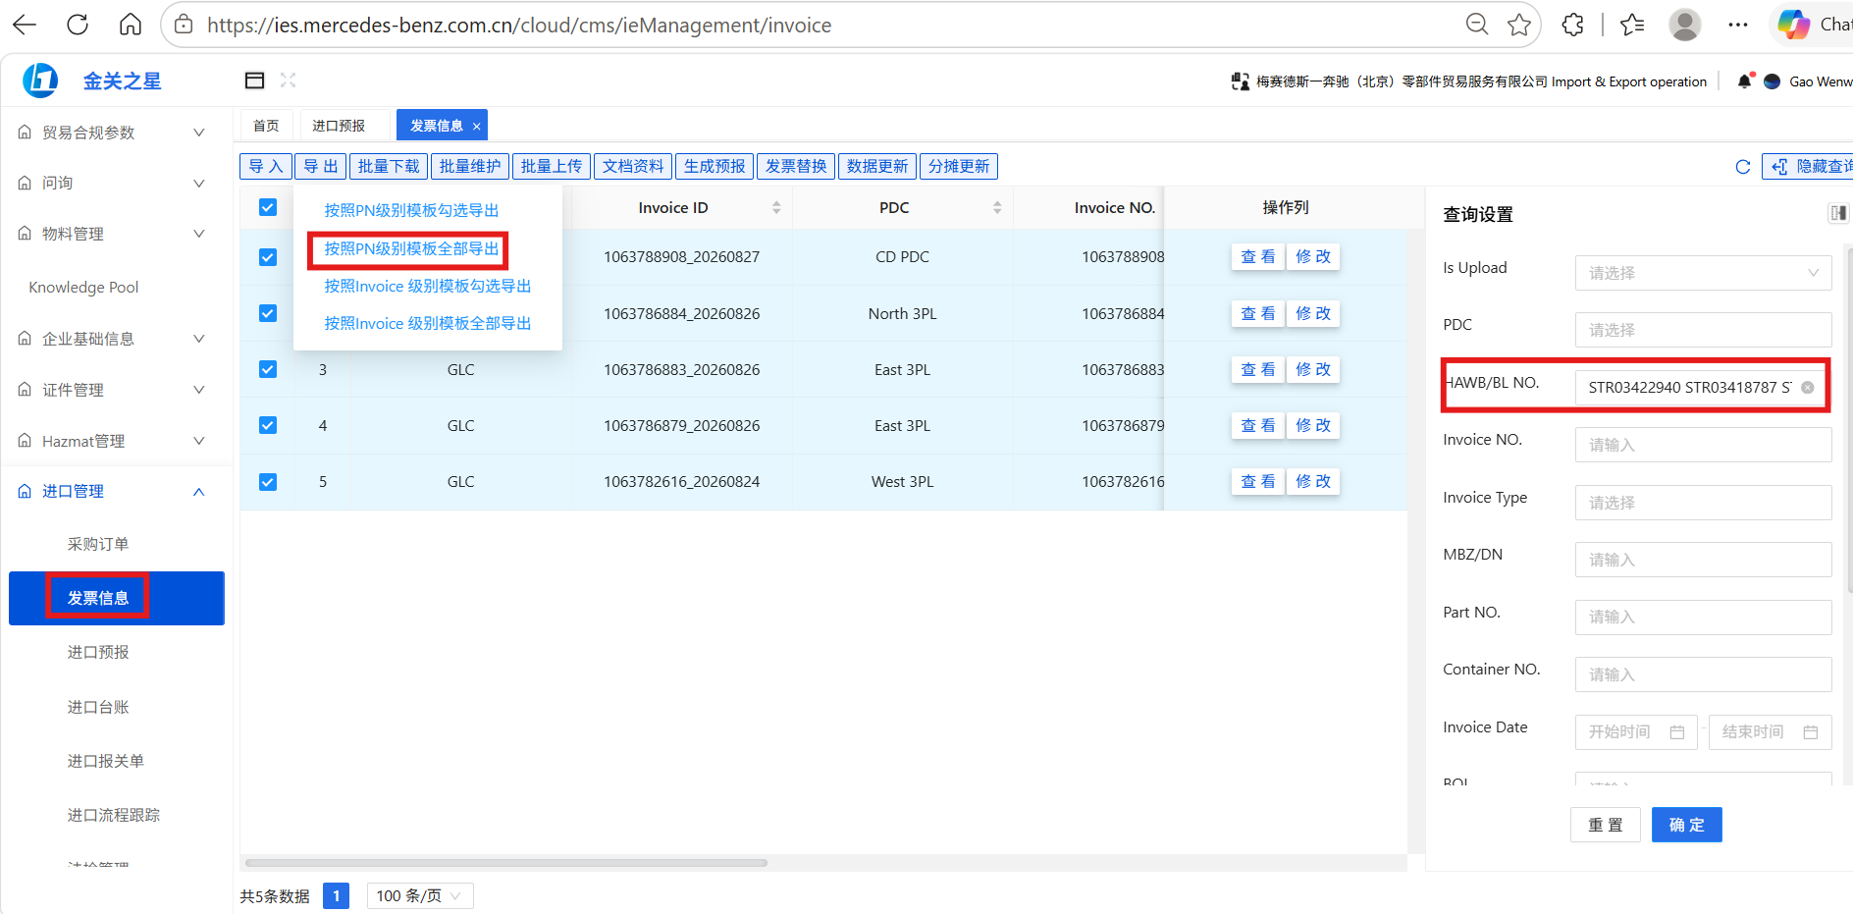
- 制作托运清单生成的清单：基于UN Number和Database（涉及到模板配置，用户会上传，为对应表）做匹配，获取“是否需制作托运清单”的信息，剔除匹配结果为N或N/A的，即为生成托运清单的初步清单。
- UN No. 为空： 匹配结果 N/A → 无需制作；
- UN No.=SET：匹配结果为 Y → 按 Y 逻辑制作且必须走套装核验路径；

Shippers_Decl 获取
- 下载方式：在系统预报界面通过BL/HAWB进行搜索，下载PDF版本的shippers_ Decl
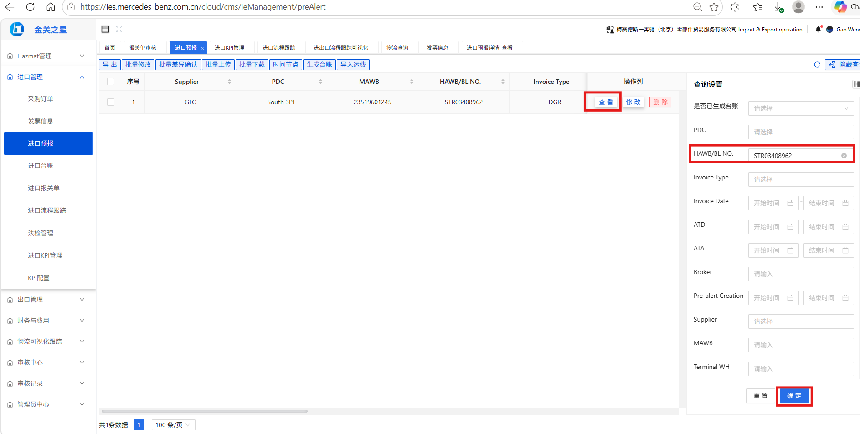
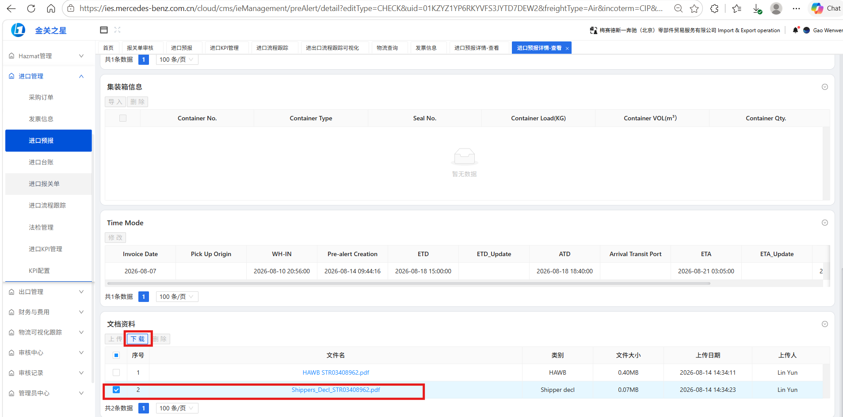
- 回写状态报告：
  - 能下载到：在状态报告的“Shippers_ Decl uploaded(Y/N)”列记录 Y；
  - 不能下载到：在状态报告的“Shippers_ Decl uploaded(Y/N)”列记录N，并在“Remark”列写"Not found shippers_Decl"并报错。
  - 若此处未下载到Shipper并且8.2中匹配到“查包装净重”
    - 若Unit NW≤4kg：在状态表里“ Consignment list upload（Y/N）”一列填写”N_ Not required”
    - 若Unit NW＞4kg：在Remark列“含UN3082/UN3077，需进一步核查包装规格是否大于5L/5KG”。
- 文件重命名：文件命名 shippers_Decl_HAWB/BL No.
- 文件存档：空运/海运>运行日期>分单号HAWB No.
Pre-alert creation date 显示口径：空运=运行当日；海运=区间（如 2026/09/07~2026/09/13）

托运清单表头填写
- 危险品托运清单：一次性上传，为固定模板
- 填写逻辑：按 BL/HAWB基于预报清单中的：①PDC、②Invoice Type、③Terminal WH三键，查Database附表1 Mapping list 填写表头 10 个字段；
- Database：Mapping 需配置化；
- 如果未能匹配：报错，待人工处理状态，并且在状态表里“Remark”列记录"表头 Mapping 无匹配"；
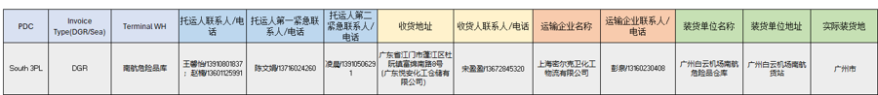
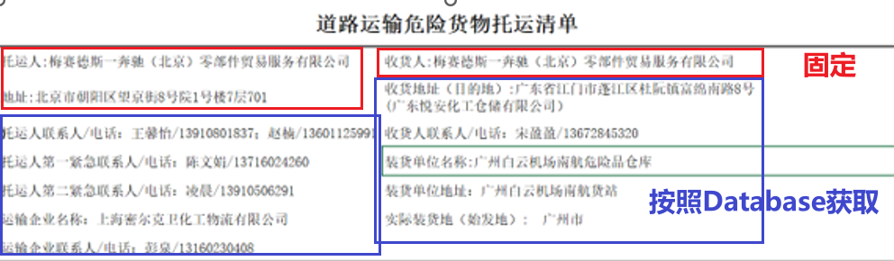

托运清单表体_“危险货物明细单”信息填写
- SET的UN No.获取：对于非SET的UN No.即Part list中UN Number对应字段，而对于SET套装，其里面包含多个UN No.具体的UN No.需通过Shipper_Decl获取，该单是否需要制作托运清单，需通过Shipper_Decl里的UN No.和Database的对应关系获取，如果这一票的UN No.对应都不需要制作托运清单，则这一票货不需要制作托运清单，Remark列写“N-Not Required”。
- 一票一托运清单：托运清单按照HAWB No.每单一份托运清单
- 表体填写逻辑

若UN No.对应的Database“是否需要制作托运清单”为“Y”
序号 | 字段 | 取值逻辑
1 | 序号No. | 顺次编写即可
2 | 提单号 | 即这一票的HAWB No.
3 | UN编码 | - 若非SET：即为Part list中的UN Number（与Shipper_Decl中的UN No.一致）  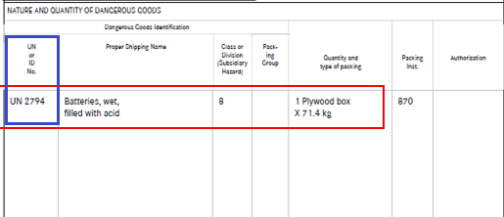  - 若为SET：则为Shipper_Decl中的UN No.  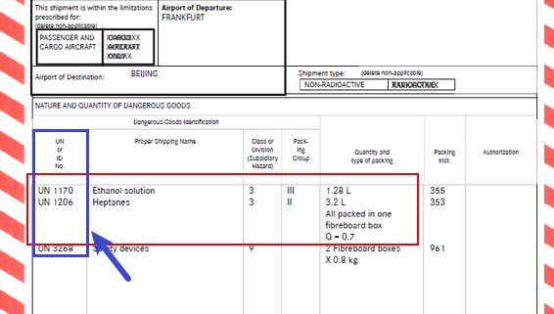
4 | 运输名称 | 基于UN No.匹配Database附表4中的“运输名称”
5 | 危险货物类别 | Shipper_Decl中获取  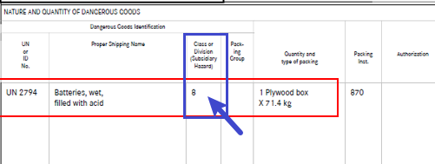
6 | 包装类别 | Shipper_Decl中获取  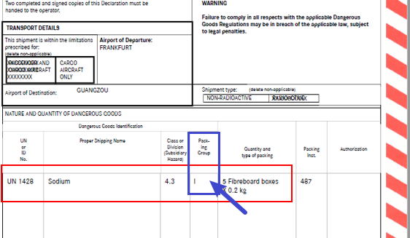
7 | 包装规格 | 基于英文名称在Database附表3中的包装规格填写  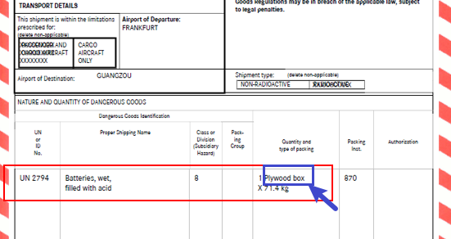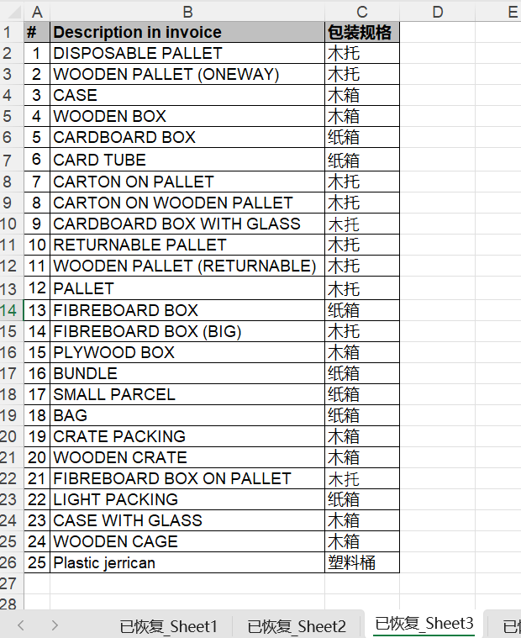
8 | 包装数量 | 数量加个单位“件”  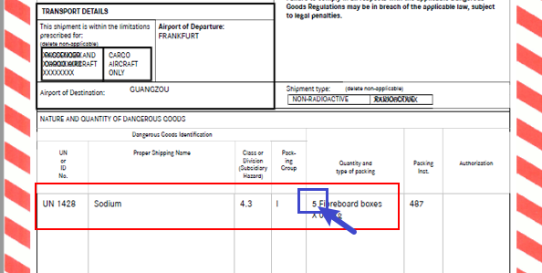
9 | 备注 | 若涉及L/ML等体积单位的，需要在备注列注明  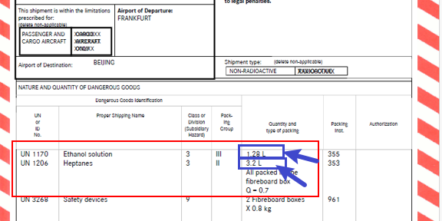

若UN No.对应的Database“是否需要制作托运清单”为“Y，查SDS第14章”
除“运输名称”外，其余字段取值逻辑如上
- 运输名称获取方式：
- 下载SDS：IES---->Hazmat模块-->输入配件号Part No.进行查询-->点击“批量下载附件” -->选中SDS-->点击批量下载。
- 获取“运输名称”：下载完MSDS，打开MSDS-->查找SDS上第14部分的“联合国运输名称”或者“道路运输 (JT/T 617)” -->填入到托运清单危险货物明细单的“运输名称”列。
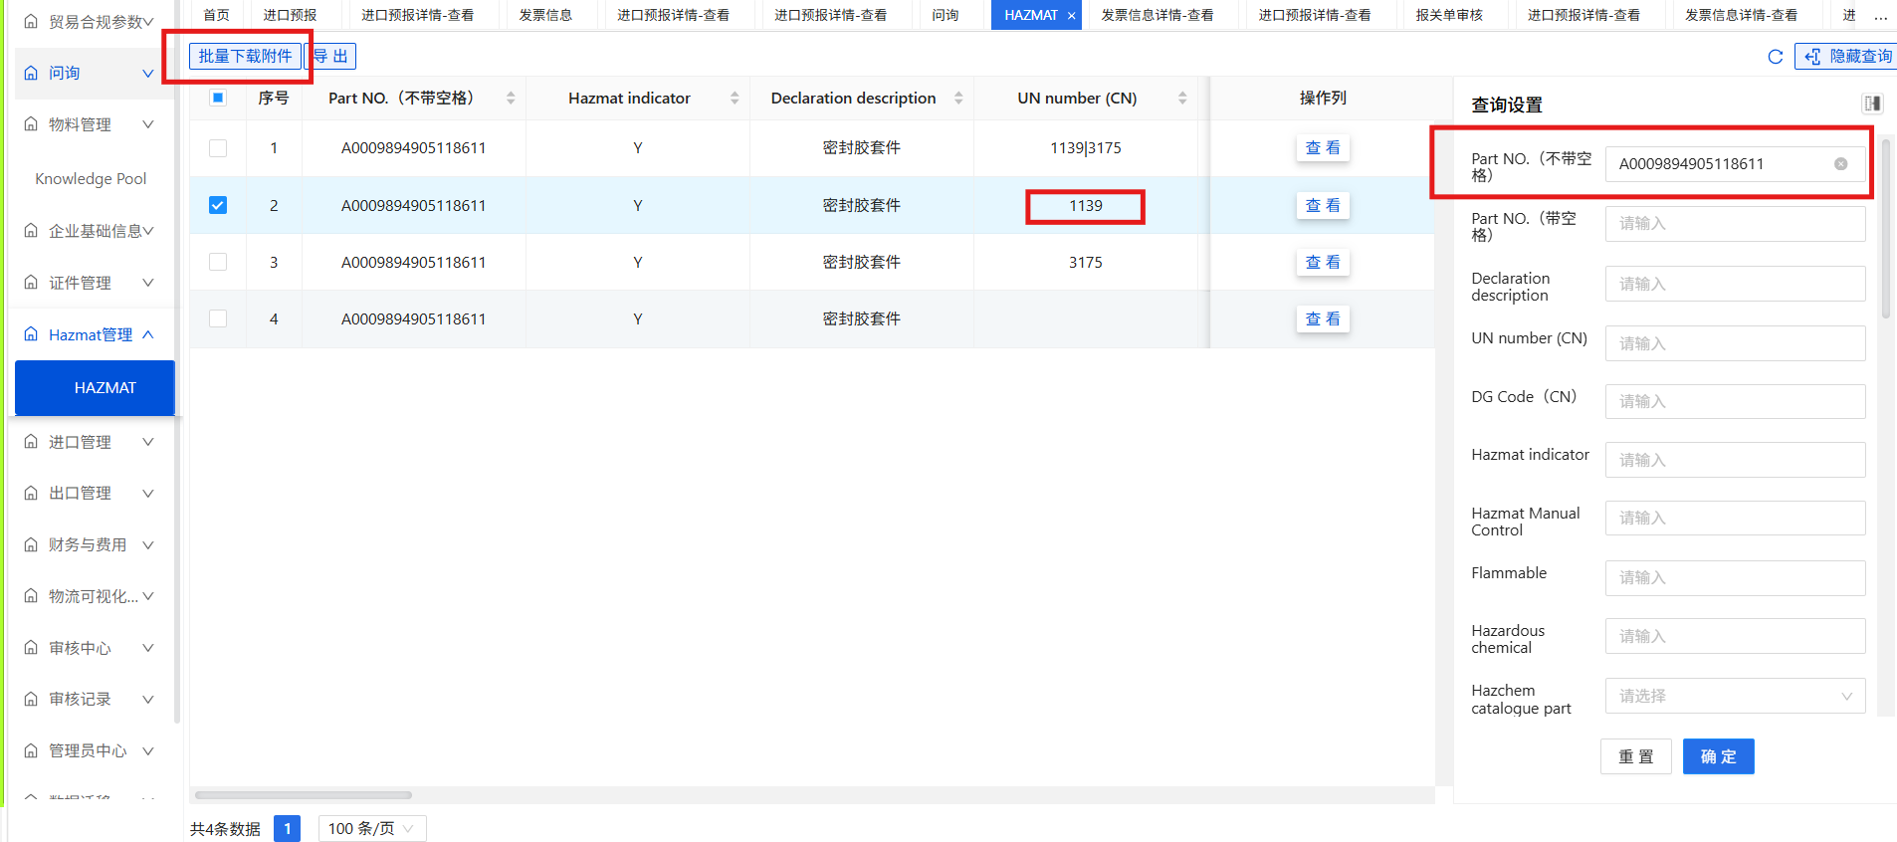
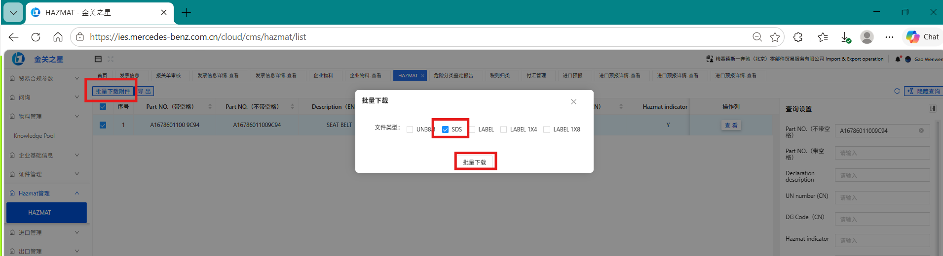

- SDS运输名称有3种格式：
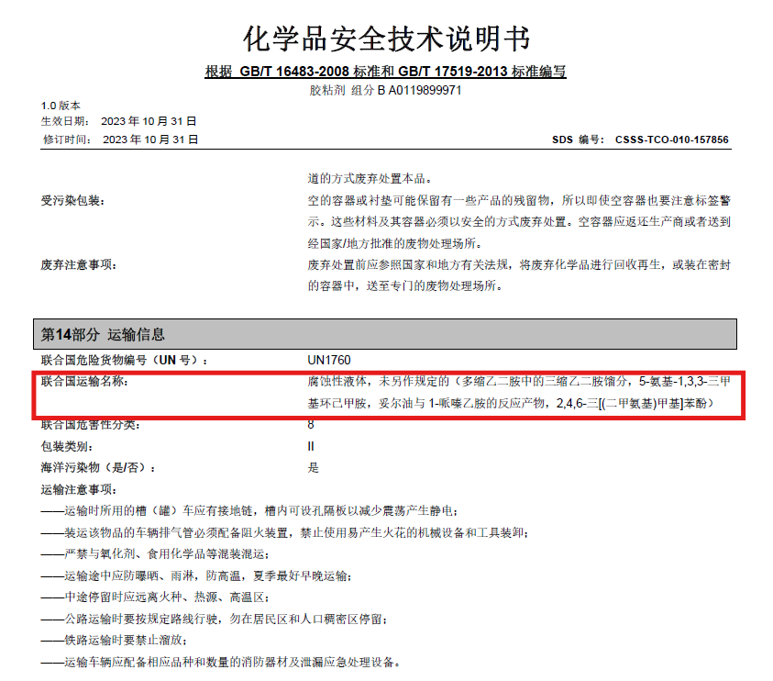
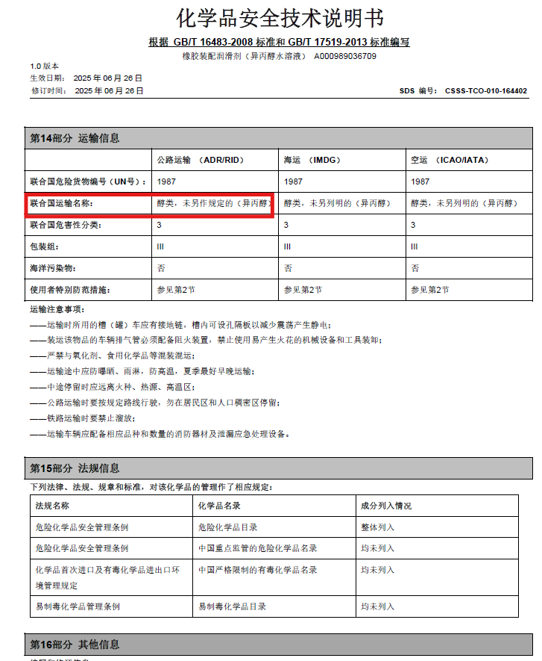
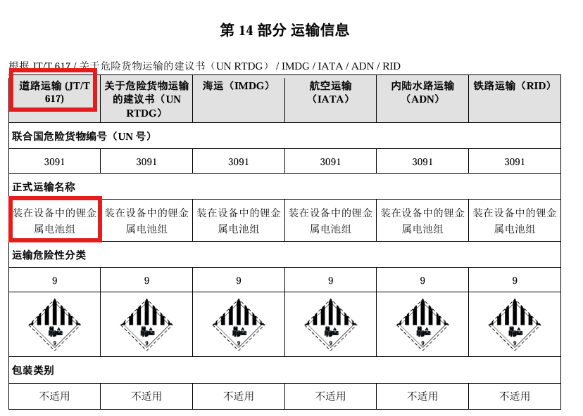

若UN No.对应的Database“是否需要制作托运清单”为“待定，查IES+ Hazmat function”
- 查询方式：在IES+ -->Hazmat模块下，输入配件号Part No.查询hazmat indicator信息。
  - 如果为"N"：当作普通货物运输，不需要体现在托运清单的危险货物明细单中。如果此BL/HAWB全部为以上情况，则此票不需要制作托运清单。需在“运行状态表”“ Consignment list upload（Y/N）”一列填写“N_ Not required”中。
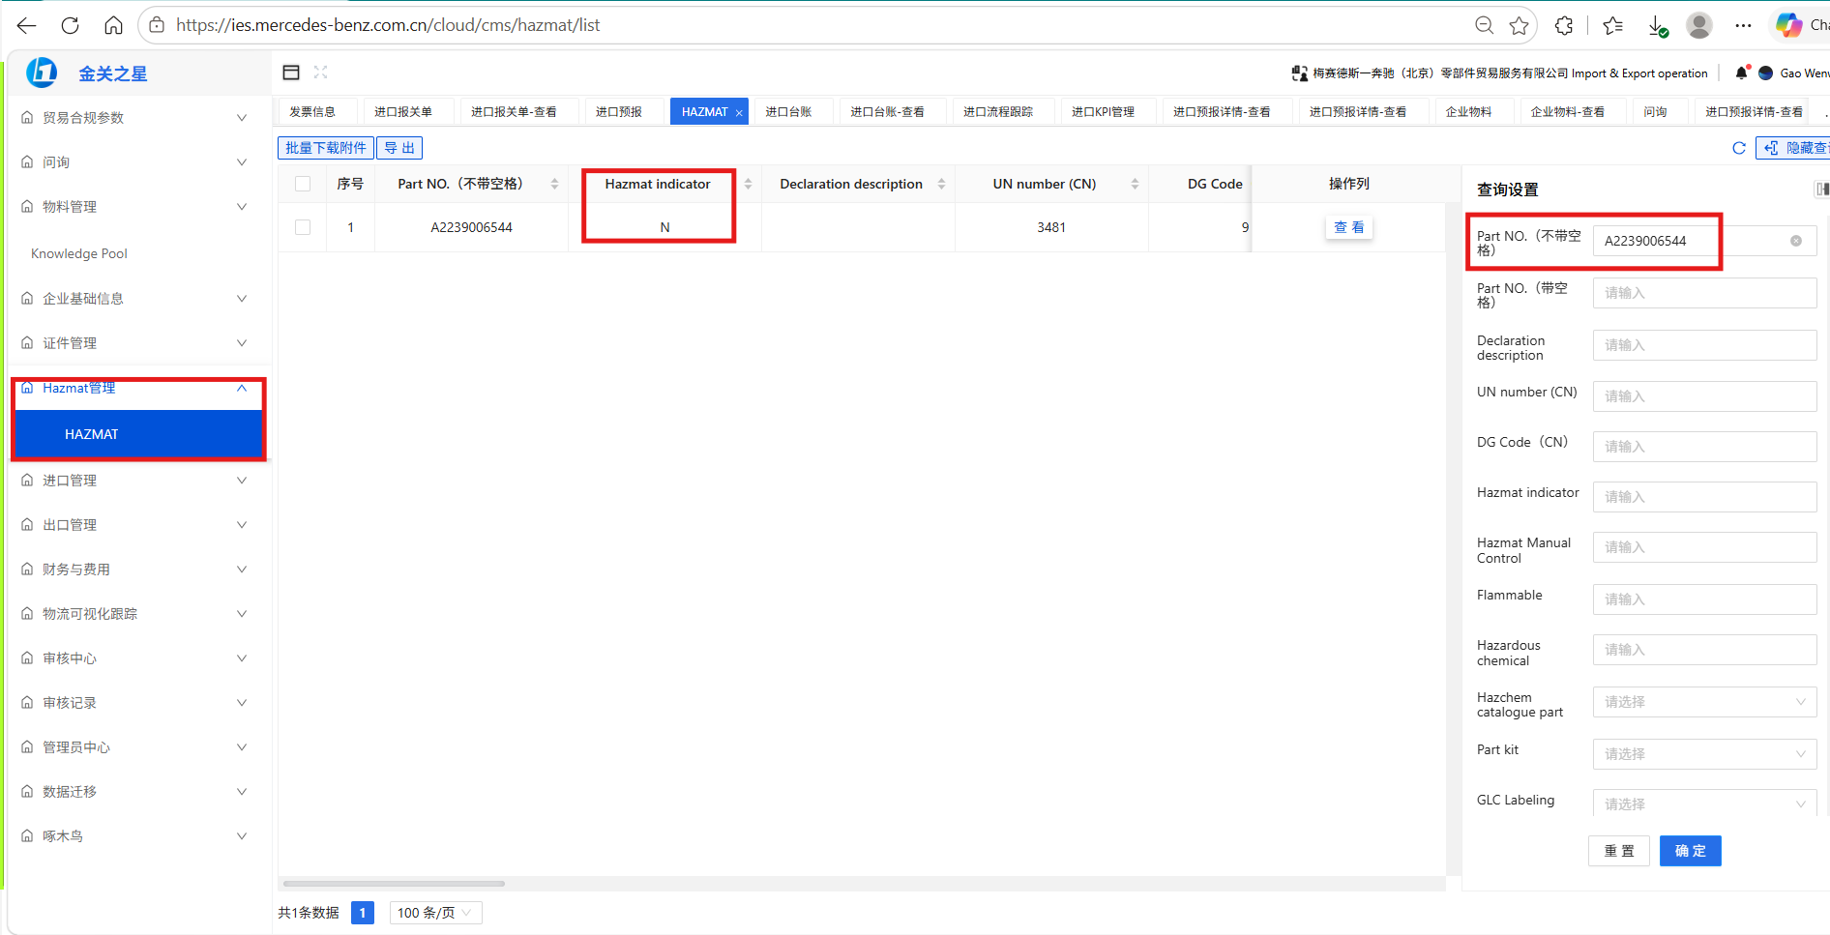
- 如果为"Y"： 需要体现在托运清单的危险货物明细单中.且运输名称需要参照中文SDS上第14部分填写运输名称填写，“ Consignment list upload（Y/N）”一列填写“Y”。

若UN No.对应的Database“是否需要制作托运清单”为“待定，查包装规格/净重”
- 判断逻辑：基于Part list中基于UN Number和DG Code获取“Unit N.W”判断；
- 若“Unit N.W”≤4kg：则不需要体现在托运清单的危险货物明细单中；如果此BL/HAWB全部为以上情况，则此票不需要制作托运清单。同时需在状态表里“ Consignment list upload（Y/N）”一列填写”N_ Not required”。
Pre-alert creation date | PDC | BL/HAWB | Invoice Type | Terminal WH | Shippers_ Decl uploaded(Y/N) | Consignment list upload（Y/N） | Remark
 |  |  |  |  | N | N_ Not required
- 若“Unit N.W”＞4kg：如果此配件对应的HAWB/BL，有对应的shippers_Decl,则填写逻辑同“Y”。如果未下载到shippers_Decl，则需要记录运行结果，在Remark列“含UN3082/UN3077，需进一步核查包装规格是否大于5L/5KG”。
Pre-alert creation date | PDC | BL/HAWB | Invoice Type | Terminal WH | Shippers_ Decl uploaded(Y/N) | Consignment list upload（Y/N） | Remark
 |  |  |  |  | N | N | 含UN3082/UN3077，需进一步核查包装规格是否大于5L/5KG”

票级判定与清单生成
若是一票货物中UN number对应的 “核查是否需要制作托运清单”既有显示为“待定，查IES+ Hazmat function，又有待定，查包装规格/净重”的，且确认之后，均为不需要制作托运清单的情况，则此票不需要制作托运清单。需在运行状态表“ Consignment list upload（Y/N）”一列填写”N_ Not required”。
- 全票无纳入明细 → Consignment list upload="N_ Not required"，不生成清单
- 存在纳入明细 → 生成清单（一票（HAWB No.）一份，表头+危险货物明细）
- 清单重命名：`道路运输危险货物托运清单_BL/HAWB`

上传与通知
- 清单上传至 IES+ 预报界面文档资料下；记录上传状态 Y/N
- IES系统操作：进口预报——>输入HAWB No.——>点击“修改”——>文档资料处点击“上传”选择文档类别为“Others”上传制作好的危险品托运清单
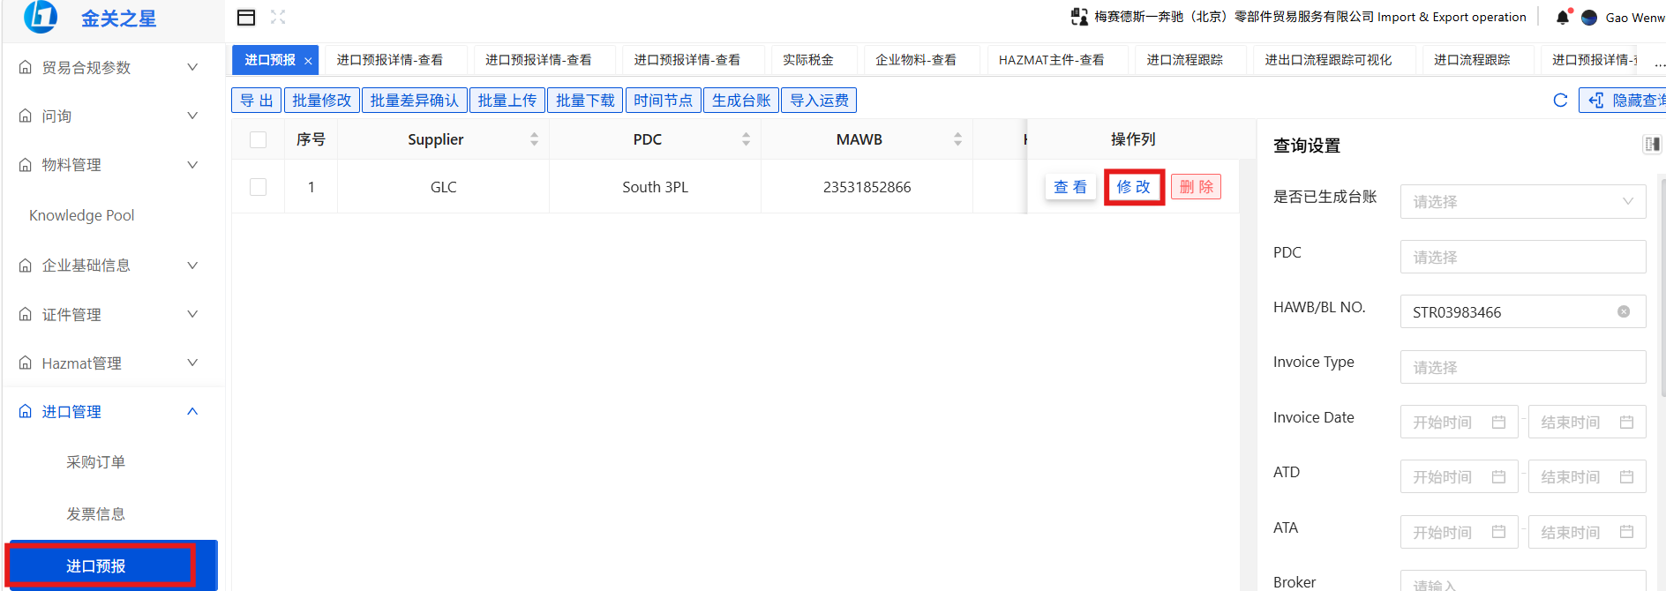
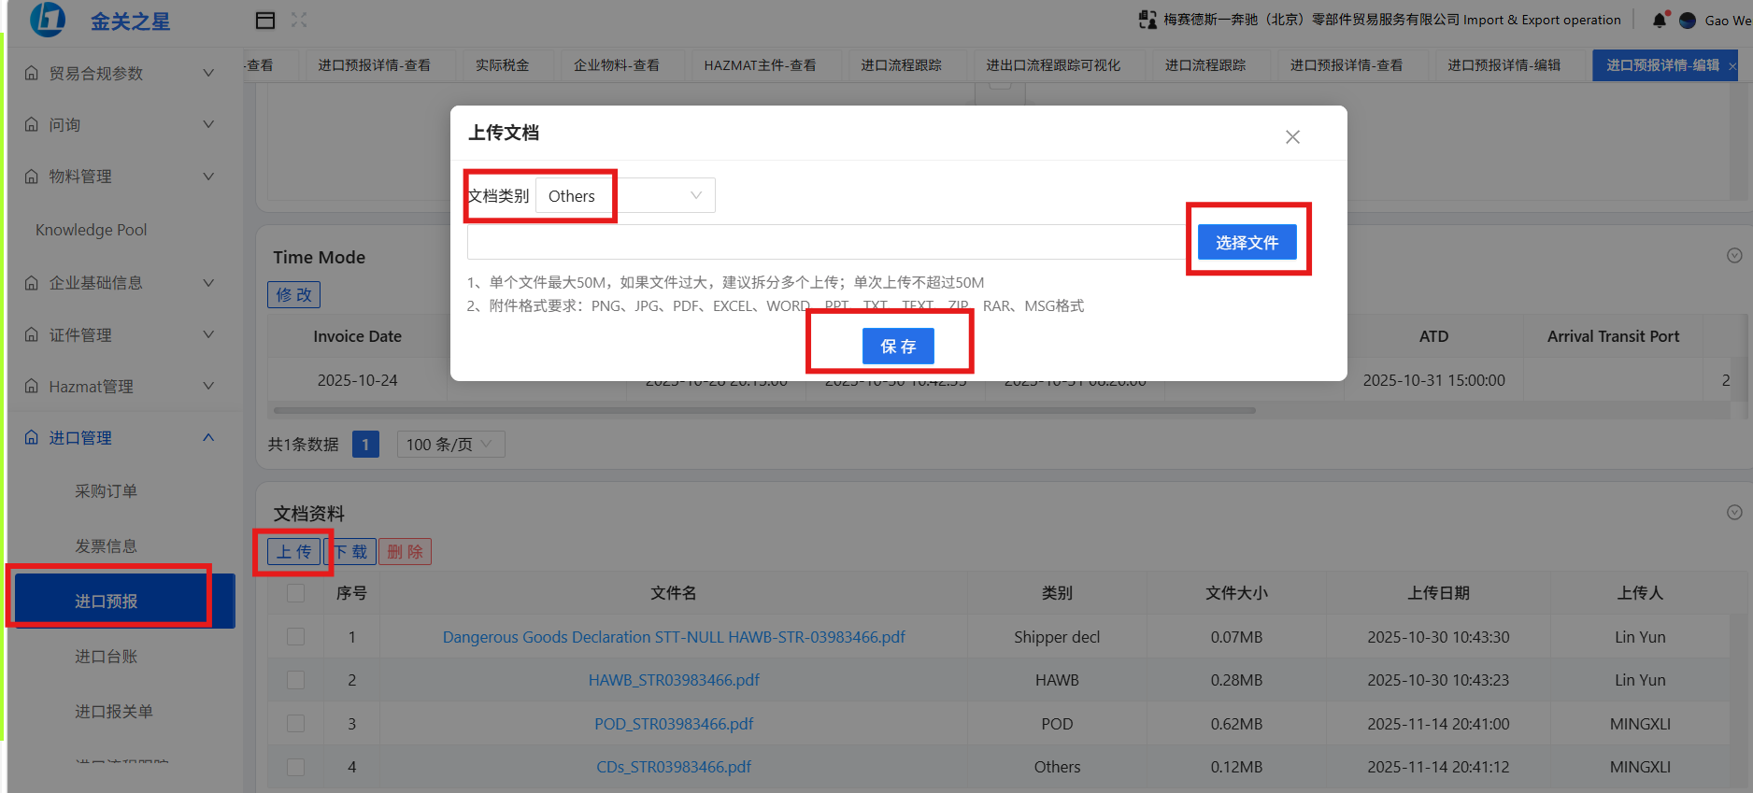

发送邮件
邮件发送 IO 同事（收件邮箱清单可配置），正文固定引导语+状态表附件
邮件正文参考如下：
Dears，
Kindly pls refer to the consignment list upload status as below. Thanks~
Pre-alert creation date | PDC | BL/HAWB | Invoice Type | Terminal WH | Shippers_ Decl uploaded(Y/N) | Consignment list upload（Y/N） | Remark | Process date

存档格式
- 一级目录：空运/海运
- 二级目录：运行时间，二级目录下需保存运行状态表进行累计存档，以Process date为基准，每年一个表格
- 三级目录：HAWB No.
- 文件内容：
- MSDS（如涉及）
- Shippers_Decl
- 发票界面导出的part list
- 制作完成的道路运输托运清单

配置与权限
- 模板配置表：
  - 模板：危险品托运清单填写模板（初始一次性上传）
  - 配置表：Database的3张表，附表1：表头填写对应关系表；附表3：包装规格对应表；附表4：是否需制作托运清单及运输名称对应表
- 邮件配置：
  - 邮件收件人可配置
  - 邮件正文可配置

数据需求

字段级设计

识别与判定字段（任务详情"当前识别数据"区）
# | 字段 | 类型 | 必填 | 来源 | 可编辑 | 取值/校验 | 影响
F-01 | HAWB/BL No. | 文本 | 是 | 预报导出清单Cl列"HAWB/BL NO." | ✓ | 非空 | Task 编号、去重键、命名 R6.3、存档 R8.1
F-02 | PDC | 文本 | 是 | 预报导出清单B列“PDC” | ✓ | 附表1 键值域 | 表头 Mapping（R4）；无命中→FAILED
F-03 | Invoice Type | 枚举 | 是 | 预报导出清单P列“Invoice Type” | ✓ | DGR/Sea（源数据 SEA/AF 变体归一） | 表头 Mapping；AF 变体口径 OPEN-C5
F-04 | Terminal WH | 文本 | 是 | 预报导出清单E列“Terminal” | ✓ | 附表1 键值域 | 表头 Mapping
F-05 | Pre-alert creation date | 日期/区间 | 是 | 手动输入 | ✗ | 空运=当日；海运=区间（R3.4） | 附表5、邮件状态表、批量重提
F-06 | UN 编码（明细，1..n） | 数值 | 是 | part list AN 列“UN Number”；  Shippers_Decl中“UN or ID No.”列 | ✓ | 数值格式精确匹配附表4 | Type 判定、豁免剔除、SET 核验
F-07 | 初筛结果（AR 列） | 枚举 | 是 | 规则（F-06 查附表4，R2） | ✗ | Y  N  #N/A | 后续分支路径
F-08 | Type 判定结果 | 枚举 | 是 | 规则（附表4 I 列） | ✗ | Type1/2/3/4/套装 | N5 子步骤路径
F-09 | 运输名称（中文） | 文本 | 条件 | Type1=附表4；Type2/3=SDS 第14部分（"公路运输"优先，SP274=Y 必须取 SDS） | ✓ | 非空（纳入明细时） | 清单内容；缺失→Remark
F-10 | Proper Shipping Name（英文） | 文本 | 条件 | Shippers_Decl | ✓ | 非空（纳入明细时） | 清单内容
F-11 | 危险货物类别 | 文本 | 条件 | Shippers_Decl "Class or Division (Subsidiary Hazard)" | ✓ | 非空（纳入明细时） | 清单内容
F-12 | 包装类别 | 文本 | 条件 | Shippers_Decl "Packing Group" | ✓ | 空或"-"→填"-"（R5.7） | 清单内容
F-13 | 包装规格（中文） | 枚举 | 条件 | Shippers_Decl "Quantity and type of packing"→附表3 映射 | ✓ | 木托/木箱/纸箱/塑料桶；未命中留空+Remark | 清单内容；未命中→附表3 维护（J6 同类闭环）
F-14 | 包装数量 | 文本 | 条件 | Shippers_Decl "Quantity and type of packing" 数量部分 | ✓ | 如"5件" | 清单内容
F-15 | 备注（体积单位） | 文本 | 条件 | Shippers_Decl / 规则 | ✓ | 涉及 L/ML 需注明（如 1.28L） | 清单内容
F-16 | Unit N.W（kg） | 数值 | 条件 | part list AJ 列 | ✓ | >0 | Type4 纳入与否
F-17 | Hazmat indicator | 枚举 | 条件 | IES+ License→Hazmat 查询 | ✗ | Y/N | Type3 纳入与否
F-18 | Shippers_Decl 下载状态 | 枚举 | 是 | N2 下载结果 | ✗ | Y/N | Remark=Not found shippers_Decl

字段间依赖关系：
- F-02/F-03/F-04 → 表头 Mapping：任一变→三键组合变→可能无命中（R4.2 失败路径）。
- F-06 → F-07 → F-08：UN 变→初筛变→分支变（主数据变化为已知出错场景 R9.5）。
- F-17=Y 或 SP274=Y → 必须取 SDS 第14部分（F-09 来源切换）。
- F-16 ≤4kg → Type4 不纳入；>4kg 且 F-18=N → Remark 兜底（R5.4）。
- 修正任一来源字段 → 重跑后按新值重走判定链（R9.2）。

附表1：托运清单表头 Mapping list
匹配键（三键，AND 关系，归一化后精确匹配，见 R4.2）：
键 | 来源 | 说明
PDC | 预报导出清单B列“PDC” | 枚举：South 3PL / West 3PL / East 3PL / North 3PL / Shang Hai Branch / GZ PDC / BJ PDC
Invoice Type | 预报导出清单P列“Invoice Type” | 枚举：DGR（空运）/ Sea（海运）；源数据存在 SEA、AF 变体，需归一化
Terminal WH | 预报导出清单E列“Terminal” | 如：南航危险品库 / 国航危险品库 / 中航货站 / 洋山危库 / 东航西区 / 货站一期 / 货站三期 / 东航102 / BGS / 国航 / 芦潮港危库 等

输出字段（10 个，写入清单表头）：
# | 输出字段 | 对应清单位置（附表2 模板）
1 | 托运人联系人/电话 | 托运人联系人/电话（多人用"；"分隔）
2 | 托运人第一紧急联系人/电话 | 托运人第一紧急联系人/电话
3 | 托运人第二紧急联系人/电话 | 托运人第二紧急联系人/电话
4 | 收货地址 | 收货地址（目的地）
5 | 收货人联系人/电话 | 收货人联系人/电话
6 | 运输企业名称 | 运输企业名称（基线数据均为"上海密尔克卫化工物流有限公司"）
7 | 运输企业联系人/电话 | 运输企业联系人/电话
8 | 装货单位名称 | 装货单位名称
9 | 装货单位地址 | 装货单位地址
10 | 实际装货地 | 实际装货地（始发地）

基线数据：19 组三键组合（含人员/电话/地址明细，存于源文件，PRD 不转载个人联系信息）。
数据质量注意（配置中心上传校验与匹配归一化需覆盖）：
- 单元格存在首尾空格与换行（如 货站一期 / 、 国航）→ 匹配前必须 trim

附表2：托运清单模板结构
表头固定文案：
- 托运人：梅赛德斯一奔驰（北京）零部件贸易服务有限公司 / Consignor: Mercedes-Benz (Beijing) Parts Trading and Services Co.,Ltd.
- 地址：北京市朝阳区望京街8号院1号楼7层701 / Address: 7F, Tower A, LSH Plaza, No. 8 Wangjing Street, Chaoyang District, Beijing 100102
- 收货人：梅赛德斯一奔驰（北京）零部件贸易服务有限公司 - XX 库房（按票替换为对应 Terminal WH）
表头可变字段：托运人联系人/第一紧急/第二紧急、收货地址、收货人联系人、运输企业名称/联系人、装货单位名称/地址、实际装货地 → 全部取自附表1 三键匹配结果（8.0.2）。
危险货物明细单：
# | 清单列 | 数据源与填充规则
1 | 序号 No. | 系统自增（1..n）
3 | UN编码 | Shippers_Decl "UN or ID No." 列（F-06）
4 | 运输名称 | 根据Shippers_Decl 文件中“Proper Shipping Name”列英文信息及"附表4：Transport name"中相对应的中文运输名称填写
5 | 危险货物类别 | Shippers_Decl "Class or Division (Subsidiary Hazard)" 列（F-11）
6 | 包装类别 | Shippers_Decl "Packing Group"；为空或"-" → 填 "-"（R5.7）
7 | 包装规格 | Shippers_Decl "Quantity and type of packing"（英文描述）→ 按附表3 映射为中文包装规格（F-13）
8 | 包装数量 | Shippers_Decl "Quantity and type of packing" 列的数量部分（如"5件"）
9 | 备注 | 体积单位（L/ML）需注明（如 1.28L）

附表3：Package Type 映射表
可配置，涉及新增包装类型
# | Description in invoice | 包装规格
1 | DISPOSABLE PALLET | 木托
2 | WOODEN PALLET (ONEWAY) | 木托
3 | CASE | 木箱
4 | WOODEN BOX | 木箱
5 | CARDBOARD BOX | 纸箱
6 | CARD TUBE | 纸箱
7 | CARTON ON PALLET | 木托
8 | CARTON ON WOODEN PALLET | 木托
9 | CARDBOARD BOX WITH GLASS | 木托
10 | RETURNABLE PALLET | 木托
11 | WOODEN PALLET (RETURNABLE) | 木托
12 | PALLET | 木托
13 | FIBREBOARD BOX | 纸箱
14 | FIBREBOARD BOX (BIG) | 木托
15 | PLYWOOD BOX | 木箱
16 | BUNDLE | 纸箱
17 | SMALL PARCEL | 纸箱
18 | BAG | 纸箱
19 | CRATE PACKING | 木箱
20 | WOODEN CRATE | 木箱
21 | FIBREBOARD BOX ON PALLET | 木托
22 | LIGHT PACKING | 纸箱
23 | CASE WITH GLASS | 木箱
24 | WOODEN CAGE | 木箱
25 | Plastic jerrican | 塑料桶

匹配规则：trim + 大小写不敏感精确匹配；未命中 → 记录异常（新增包装类型需管理员更新附表3，R10.1），该明细行包装规格留空并在 Remark 提示。

附表4：Transport name
匹配规则：part list AN 列 UN No. 转数值格式后与 UN编码 精确匹配（R2.4）；Set 为特殊行；未命中（#N/A）按 R2.3 剔除。
注意：Type4 的 BRD 初判阈值为 Unit N.W ≤4kg 排除；附表4 豁免法定阈值为内包装净容量 5KG/5L（SP335/375）。>4kg 且无法确认 ≤5KG/5L 时按 R5.4 记录"含UN3082/UN3077，需进一步核查包装规格是否大于5L/5KG"。

附表5：运行结果
以Process date为12月31日作为截止日期，每年存为一个表格，并按照年份命名
Pre-alert creation date | Warehouse name | DG Terminal WH | Invoice Type | BL/HAWB | Shippers_ Decl related(Y/N) | Consignment list upload（Y/N） | Remark | RPA process date
 |  |  |  |  |  |  | Not found shippers_ Decl
 |  |  |  |  |  |  | Consignment list not required

